ОБЛАСТНОЕ ГОСУДАРСТВЕННОЕ БЮДЖЕТНОЕ
ПРОФЕССИОНАЛЬНОЕ ОБРАЗОВАТЕЛЬНОЕ УЧРЕЖДЕНИЕ
«СМОЛЕНСКАЯ АКАДЕМИЯ ПРОФЕССИОНАЛЬНОГО ОБРАЗОВАНИЯ»

КАФЕДРА ТЕХНИЧЕСКИХ СПЕЦИАЛЬНОСТЕЙ

Семинар №2
Тема: Огнезащитные покрытия для металлоконструкций
Дисциплина: "Материаловедение"

Выполнил студенты группы 922-ЗЧС
Прудников Дмитрий Сергеевич
Принял преподаватель:
Коротких А.А

Смоленск
2021г.
Тема: Огнезащитные покрытия для металлоконструкций
Вопросы:
- Статистика пожаров зданий из металлоконструкций.
- Данные по оценки прочности металлоконструкций под воздействием высоких температур.
- Составы огнезащитных покрытий.
- Сравнительный анализ поведения конструкций под действием высоких температур с огнезащитным и без огнезащитного покрытия.

Ход работы
- Статистика пожаров зданий из металлоконструкций
По данным справки, подготовленной департаментом надзорной деятельности по анализу обстановки с пожарами и последствий от них на территории РФ, мы можем отметить, что доля пожаров, возникающих на объектах, выполненных с применением металлоконструкций составляет порядка 15%. Хотя строительные металлические конструкции и не распространяют огонь, имеют неорганическую структуру и являются негорючими. В условиях пожара они теряют свою несущую способность через 15 минут, поэтому в тех случаях, когда требуемый предел огнестойкости превышает это значение, металлические колонны, фермы и балки необходимо подвергать огнезащите.
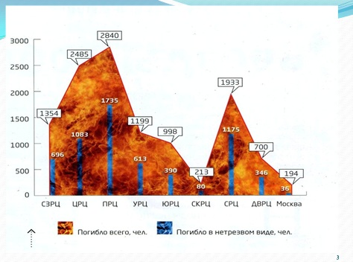
В большинстве случаев разрушение производственных зданий, сооружений, конструкций начинается с разрушения какой-то одной фермы, что в дальнейшем приводит к обрушению конструкций покрытия, которые является наиболее уязвимыми конструкциями в промышленных зданиях.
По статистике в России 25 раз происходит ежегодное разрушение из-за пожаров производственных зданий, сооружений, конструкций. При этом, под аварией (обрушением) конструкций зданий и сооружений, их частей понимается:
- обрушение, повреждение здания (сооружения) в целом, его части или отдельного конструктивного элемента;
- превышение им предельно допустимых деформаций, угрожающих безопасному ведению работ и повлекших приостановку строительства (эксплуатации) объекта или его части;
- обрушения и повреждения зданий (сооружений), происшедшие в результате природно-климатических воздействий (землетрясение, ветровой напор, снеговая нагрузка и т. д.), интенсивность которых не превышала расчетных значений.
В соответствии с Положением о порядке расследования причин аварий зданий и сооружений, их частей и конструктивных элементов на территории Российской Федерации, утвержденного приказом Минстроя России от 06.12.1994 № 17-48, любое разрушение производственных зданий, сооружений, конструкций расследуется специальной технической комиссией, в компетенции которой учитывать все обстоятельства произошедшего, и, устанавливать причины, вызвавшие аварию. Для этого:
- проводится осмотр здания (сооружения), на котором произошла авария;
- анализируются представленные материалы и акт местной комиссии.
После чего экспертами и техническими специалистами подготавливаются рекомендации по ликвидации последствий разрушений при пожаре производственных зданий, сооружений, конструкций. Мы решили взглянуть на проблему несколько иначе, чтобы определить «корень зла».Таблица
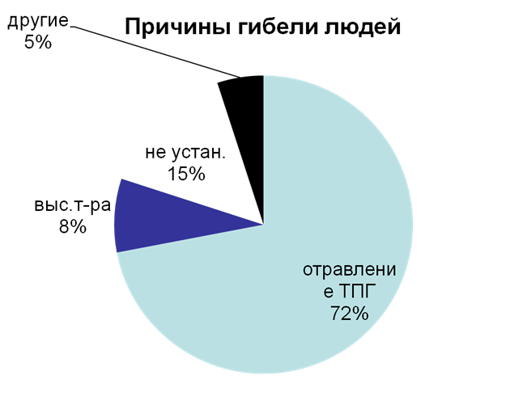

- Данные по оценки прочности металлоконструкций под воздействием высоких температур
Мы провели оценку прочности металлоконструкций, подвергшихся воздействию высоких температур. Критерием оценки прочности исследуемых материалов был выбрал предел прочности на растяжение. Было использовано стандартное лабораторное оборудование: разрывная машина Р-5 и высокотемпературная печь.9 Эталонный образец, представляющий собой стальную пластину, был испытан с получением соответствующих результатов – значение напряжения 591,57 МПа. Другие образцы были подвергнуты нагреву в муфельной печи, в течение 16 минут.(Рис 1)

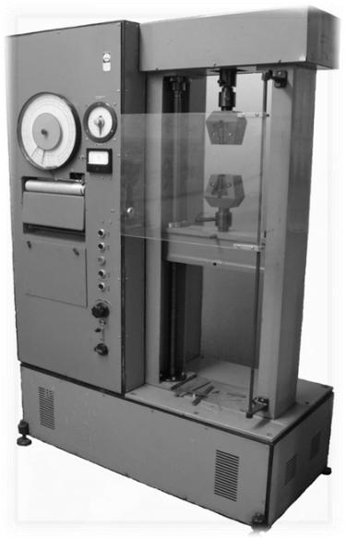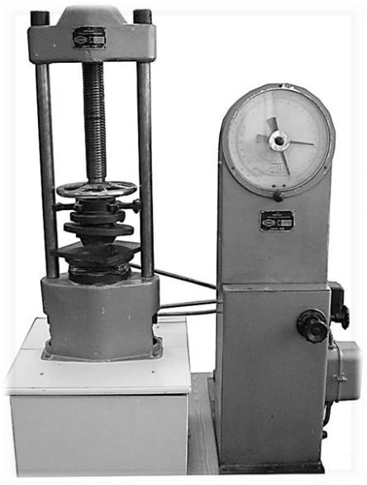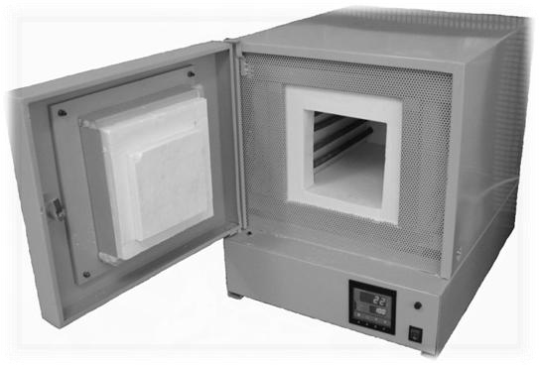
Рис. 1-Лабораторное оборудование

Так, об условиях, исходя из которых следует определять дислокацию подразделений пожарной охраны на территориях поселений и городских округов, - время прибытия первого подразделения к месту вызова не должно превышать 10 минут в городских поселениях, городских округах. Время оперативного развертывания, которое принимается от 6 до 8 мин. При самых оптимистичных прогнозах, пожарная команда приступит к тушению пожара, охлаждению металлоконструкций через 16 минут. После нагрева одну заготовку погружали в воду для охлаждения. Другую нагретую до 800 0С заготовку оставили остывать на воздухе. После остывания, обе детали подверглись проверке на разрывной машине. В ходе испытаний было установлено, что заготовка, остывавшая на воздухе, имела нормальное напряжение равное 347,7 МПа. Деталь, охлажденная в воде – 329,8МПа. Результаты испытаний показали, что тепловое воздействие при пожаре играет крайне негативную роль на прочность металлоконструкций. (Рис.2)
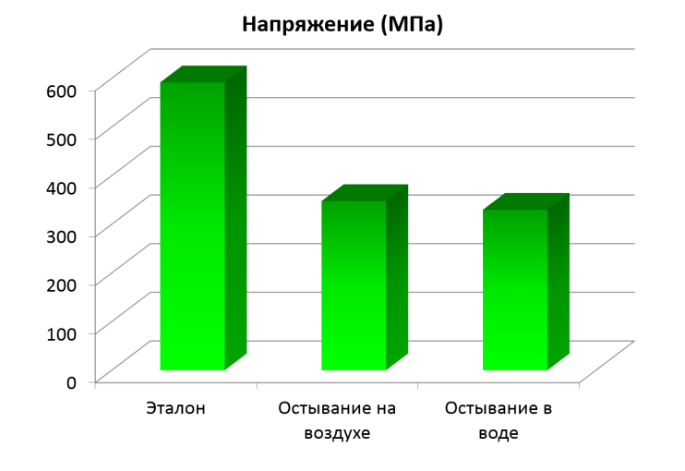

Рис.2-Результаты испытаний образцов без нанесения покрытий

В данным результаты исследований огнестойкости металлоконструкций, обработанных разработанным огнестойким покрытием. Технология приготовления покрытия достаточно проста. В состав разработанного покрытия вошли следующие компоненты: 1. Асбест. 2. Графит. 3. Al3+. 4. Радиаторная эмаль. Нами использовалось длинноволокнистый хризотил-асбест, производимый в России. Асбест хризотиловый обладает некоторыми исключительными свойствами, которых не имеют никакие другие минералы или синтетические волокна: он прочнее стали, не поддается коррозии, огнестойкий (теплоизоляционный) Хризотил асбест (3МgО•2SiO2•2H2O или Mg6(OH)8Si4O10 или водный силикат магния) - гидросиликат магния, по химическому составу близкий хорошо известному всем минералу тальку (3МgО•4SiO2•H2O), т.е. с химической точки зрения он абсолютно безвреден для организма. Главными его составляющими являются диоксид кремния и оксид магния (до 45% и 42% соответственно). Остальные компоненты представлены в следовых количествах или не привышают 1-2 %. Кристаллы хризотил-асбеста имеют необычное строение: они представляют собой тончайшие полые трубочки-фибриллы диаметром 2,6•10-5 мм и длиной до 2...3 см. Такие кристаллы напоминают мягкие целлюлозные волокна хлопковой ваты (рис. 3).

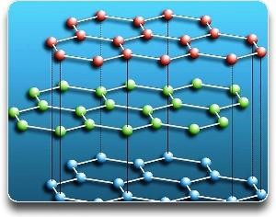
Рис. 3 - Структура хризотил асбеста

Все добавки увеличивают огнезащитные свойства материала, в данном случае эмаль, химически инертны в составе радиаторной эмали. Имеют химическую совместимость (хризотил пористой структуры, где может размещаться оксид алюминия и графит) и низкую себестоимость. В состав подготовительных работ при нанесении фосфатного покрытия на металлоконструкции входят: - подготовка поверхности, - подготовка и дозирование сыпучих компонентов покрытия, - разведение жидкого стекла до требуемой плотности.11 Поверхность должна быть очищена от продуктов металлических конструктивных элементов, окалины, жировых пятен, остатков флюсов и шлаков, грата, образующихся при разбрызгивании металла во время сварки. Асбест, AL2O3 и антипирен взвешиваются на весовых дозаторах с погрешностью 1% по массе и перемешиваются в смесителе периодического действия. Время перемешивания не менее 5 мин. Жидкое стекло разбавляется горячей водой с температурой не более 80 °С при постоянном перемешивании в течение 3 мин до плотности = 1,2 г/см3 . Допускается разбавлять жидкое стекло холодной водой (20 °С) при условии увеличения времени перемешивания до 10 мин. Разбавленное жидкое стекло фильтруется через сито № 05 (ГОСТ 3584- 73*). Сухая смесь и жидкое стекло загружаются в соответствующие емкости установки аэродинамического действия для нанесения покрытия. Состав наносился на стальные конструкции, грунтованные железным суриком по ГОСТ 8135-74* или грунтами типа ГФ по ГОСТ 12707-77 в соответствии с требованиями СНиП по проектированию защиты стальных конструкций от коррозии. Поверхность конструкции смачивается жидким стеклом плотностью = 1,2 г/см3 , после чего наносится состав (сухая смесь и жидкое стекло) необходимой толщины напылением за один раз. При нанесении состава покрытия температура окружающего воздуха должна быть не ниже 5 °С, влажность воздуха - не выше 75%; кроме того, в условиях строительной площадки конструкции должны быть защищены от атмосферных осадков. Сушка покрытия должна осуществляться в естественных условиях при температуре не ниже 5 °С и влажности не выше 75% в течение не менее 48 ч. Допускается сушка при температуре 80-100 °С в течение не менее 5 ч. После нанесения на образцы защитных покрытий произвели испытания на ранее описанной методике. Образец, остывавший на воздухе, имел нормальное напряжение равное 440,79 МПа, охлажденный в воде – 557,09 МПа. Сравнив полученные значения прочности с эталонным образцом, очевидно, что прочность стального образца покрытого мелкодисперсной эмульсией с остыванием после нагрева на воздухе повысилась на 24 % в сравнение с таким же образцом, но без покрытия. Образец, охлаждаемый водой, также показал положительную динамику остаточной прочности – 70 %.
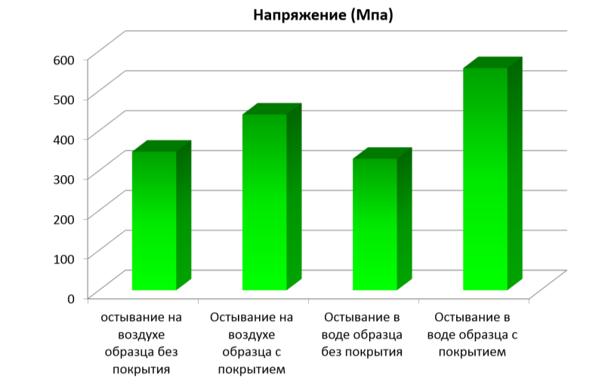

Рис. 4. Результаты испытаний образцов с огнезащитным покрытием

Разработанное покрытие эффективно защищает металлоконструкции от воздействия высоких температур, имеет низкую себестоимость и относительно просто в изготовлении

- Составы огнезащитных покрытий.
Металлы, уже сами по себе являются негорючими материалами, однако, как и все материалы, применяемые в строительстве, в течение длительного времени не могут выдерживать воздействие высоких температур, возникающих внутри здания при пожаре. Критическая температура, при которой происходит потеря несущей способности, например, стальных конструкций при нормативной нагрузке, это 500°С.
Значение требуемых пределов огнестойкости основных металлоконструкций составляет от 15 минут до 4 часов в зависимости от степени огнестойкости здания и типа конструкций. Требуемые пределы огнестойкости строительных конструкций определяются СНиП 21-01-97, исходя из требуемой степени огнестойкости зданий (сооружений).
Наиболее эффективным материалам для огнезащиты металлоконструкций является конструктивная огнезащита – создание на поверхности данных металлоконструкций теплоизолирующих экранов, выдерживающих воздействие огня или высоких температур. Такие экраны могут быть созданы различными способами, основными из которых являются использование напыляемых покрытий и красок, бетонирование, использование конструкций из плитных или других облицовочных материалов.
Один из распространённых методов повышения пределов огнестойкости строительных конструкций^{[1]} — пассивная огнезащита материалов. С целью обеспечения пассивной огнезащиты применяются огнезащитные составы (краски) наносимые на рабочую поверхность конструкций, элементов, как ручным способом с помощью кисти (шпателя), так и механизированным способом дозаторами высокого давления с раздельной подачей компонентов. При соблюдении температурного режима от +5 до +40 С.
Требования к огнезащите строительных материалов и конструкций включены в государственные (национальные) стандарты, своды правил противопожарного и строительного нормирования, правила пожарной безопасности, ведомственные нормативные документы^{[2][3]}.
Огнезащитные покрытия подразделяются на группы:
- Огнезащитные составы терморасширяющегося типа (тонкослойные вспучивающиеся покрытия, краска)
- Невспучивающиеся покрытия
- Покрытия с гибридным эффектом, сочетающим слабо теплопроводные материалы с огнеупорными компонентами
Современные вспучивающиеся материалы, как правило, обеспечивают огнезащитную эффективность от 30 до 90 минут ^{[4]} в зависимости от используемого состава и толщины огнезащитного покрытия. При этом есть материалы, обладающие огнезащитной эффективностью свыше 120 и даже до 240 минут ^{[5]}.
Среди преимуществ вспучивающихся огнезащитных составов выделяют:
- Относительно низкая трудоемкость нанесения
- Малая толщина ( в зависимости от проектных решений толщина может варьироваться от 0,5 мм до 15 мм) и вес покрытия
- Пригодность для огнезащиты металлических конструкций любой сложности
- Хорошие декоративные качества ( цвет и формирование рельефа)
К недостаткам вспучивающихся покрытий можно отнести горючесть возникающего при пожаре пенококса, его слабую ветроустойчивость.
Хотя сертификация покрытий проводится с неокрашенным материалом, при реальной эксплуатации окраска может быть проведена и в темные цвета,
которые значительно увеличивают нагревание покрытия лучевым теплом пожара.
Проверок окрашенных покрытий по ГОСТ не производится.
К преимуществам невспучивающихся покрытий относятся:
- Обеспечение огнестойкости от 0,75 до 4,0 часов
- Малый вес покрытия

Одним из ключевых моментов при выборе способа огнезащиты строительных конструкций является требуемый показатель огнестойкости строительной конструкции.

Степень  огнестойкости зданий, сооружений, строений и пожарных отсеков | Предел огнестойкости строительных конструкций
 | Несущие стены, колонны и другие несущие элементы | Наружные ненесущие стены | Перекрытия междуэтажные (в том числе чердачные и над подвалами) | Строительные конструкции бессердечных покрытий |  | Строительные конструкции лестничных клеток
 |  |  |  | настилы (в том числе с утеплителем) | фермы, балки, прогоны | внутренние стены | марши и площадки лестниц
I | R 120 | E 30 | REI 60 | RE 30 | R 30 | REI 120 | R 60
II | R 90 | E 15 | REI 45 | RE 15 | R 15 | REI 90 | R 60
III | R 45 | E 15 | REI 45 | RE 15 | R 15 | REI 60 | R 45
IV | R 15 | E 15 | REI 15 | RE 15 | R 15 | REI 45 | R 15
V | не нормируется | не нормируется | не нормируется | не нормируется | не нормируется | не нормируется | не нормируется

- Сравнительный анализ поведения конструкций под действием высоких температур с огнезащитным и без огнезащитного покрытия.

Воздействие высоких температур незащищенные стальные конструкции могут выдерживать лишь в течение 5-25 минут, т.к. нагрев металла до 500 ºС снижает их механическую прочность. Во время пожаров на объектах промышленного и гражданского строительства это приводит к обрушению несущих металлоконструкций зданий и сооружений. Следствием этого может быть гибель людей и потеря имущества.
Во избежание подобных ситуаций используют различные способы огнезащиты металлоконструкций. Наибольшую популярность на сегодняшний день завоевали меры профилактического характера. Они направлены на предотвращение стремительного разрушения зданий и сооружений при пожарах. Наиболее удобным и распространенным из них является метод нанесения вспучивающихся огнезащитных красок на несущие металлоконструкции защищаемых объектов. Покрытия на их основе при высоких температурах значительно увеличиваются в объеме и преобразуются в пористый теплоизолирующий слой – пенококс.
Огнезащитный состав для металла защищает конструкции от перегрева. Предел огнестойкости металлоконструкций повышается многократно и они не обрушаются более длительное время.
Нанесение огнезащитных красок осуществляется на подготовленную (загрунтованную) поверхность. Грунтование металлоконструкций, как правило, происходит на заводе-изготовителе, а нанесение огнезащитного покрытия на металлоконструкции – уже на объекте. Зачастую технологический разрыв между этими процессами составляет несколько месяцев. Использование недорогих грунтовочных материалов с низкими сроками службы (например, ГФ-021) может привести к появлению коррозионных повреждений. В результате будет снижена эффективность применения огнезащитных покрытий для металла. Надежную и долговременную защиту обеспечат антикоррозионные грунтовки и грунт-эмали ВМП.

УСТРОЙСТВО ОГНЕЗАЩИТЫ
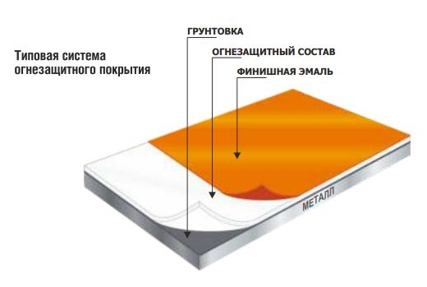
Огнезащитный состав наносится в несколько слоев, в зависимости от требуемого предела огнестойкости. Каждый слой материала накладывается после высыхания предыдущего.
Огнезащитные составы для металлоконструкций в комбинации с антикоррозионными материалами позволяют создать уникальные системы покрытий, способные обеспечить защиту сооружений от воздействия высоких температур и коррозии. Типовые системы огнезащиты состоят из грунтовки и огнезащитного материала и подбираются исходя из условий эксплуатации, требований к уровню огнезащиты металла и других особенностей объекта.
Там где применение тонкослойной огнезащиты (огнезащитных красок) невозможно используется конструктивная огнезащита стальных конструкций. Например, на несущих элементах зданий I и II степени огнестойкости с приведенной толщиной металла менее 5,8 мм. Существуют разные виды материалов подобного типа. ВМП выпускает штукатурную смесь ПЛАМКОР-4. Данный состав наносится более толстым, чем краски, слоем на подготовленную (загрунтованную) поверхность. Перед нанесением на конструкцию материал затворяют водой. Для выполнения огнезащитного покрытия рекомендуется использовать штукатурные агрегаты, т.к. использование контактных инструментов, например, шпателя, приводит к ухудшению огнезащитных свойств покрытия.
При высоких эстетических требованиях к покрытию в системе огнезащиты для металлоконструкций применяются финишные эмали. Материалы для покрывного слоя имеют различную степень блеска, от матового до глянцевого, и колеруются в любой цвет по каталогу RAL. Высокая УФ-стойкость эмалей позволяет длительное время сохранять заданные декоративные свойства.
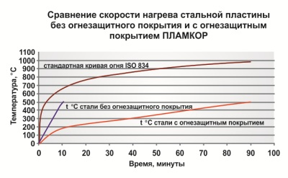
Огнезащитные краски ПЛАМКОР, производимые холдингом ВМП, обеспечивают предел огнестойкости металлоконструкций до 120 минут, а материалы для конструктивной защиты - до 240 минут.

ОГНЕЗАЩИТА МЕТАЛЛИЧЕСКИХ КОНСТРУКЦИЙ ПРОМЫШЛЕННЫХ И ГРАЖДАНСКИХ ОБЪЕКТОВ
Огнезащита требуется как для промышленных, так и для гражданских объектов. Разница заключается лишь в том, что для огнезащиты металлических конструкций, эксплуатируемых в промышленной среде необходимо выбирать более стойкие покрытия, выдерживающие воздействие агрессивных сред. Для объектов гражданского назначения важны такие характеристики материалов, как экологичность и декоративность.
Ассортимент продукции ВМП включает огнезащитные материалы для разных типов зданий.
ПЛАМКОР-1 – экологичная краска, которая применяется преимущественно для огнезащиты гражданских объектов. Рекомендуется для нанесения огнезащиты стальных конструкций в закрытых и плохо проветриваемых помещениях.
ПЛАМКОР-2 используется для огнезащиты металлоконструкций зданий различного назначения. Рекомендуется для эксплуатации внутри помещений. Может наноситься при пониженных температурах (до – 25 ^{о}С).
ПЛАМКОР-3 - атмосферостойкая огнезащитная композиция, рекомендуемая для эксплуатации в агрессивных условиях открытой промышленной атмосферы.
ПЛАМКОР-4 - огнезащитная штукатурная смесь, применяется в качестве конструктивной огнезащиты внутри помещений с неагрессивной и слабоагрессивной средой.
ПЛАМКОР-5 - огнезащитная композиция, применяемая для защиты металлоконструкций, эксплуатируемых в открытой промышленной атмосфере, от углеводородного пожара.
Огнезащитные материалы ВМП применяются в комплексных системах покрытий. Более подробную информацию Вы найдете в специальных разделах.
Предприятие занимается разработкой и производством материалов для огнезащиты металлических и деревянных конструкций, вентиляционных систем, кабелей всех видов, заделки кабельных проходок, а также выполнением работ по огнезащите строительных конструкций.
Продукция ООО «НПЛ-38080» поставляется на строительные объекты всей России (см. карту поставок по регионам России) и стран Таможенного Союза.
ООО «НПЛ-38080» награждено медалями «Лидер России 2013» и «Лидер России 2015» Национального бизнес рейтинга за достижения в области производства и продажи огнезащитных материалов.
Предприятие имеет собственную производственную базу для изготовления огнезащитных материалов. Производственная база и склад готовой продукции ООО «НПЛ-38080» находятся по адресу: Московская область, г. Долгопрудный, Лихачевский проезд, дом 20Б.

